**第三单元表内乘法（一）**

**3.5 6的乘法口诀**

**【基础巩固】**

**一、选择题**

1．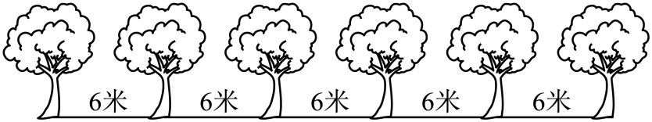

从第1棵树走到第6棵树，一共走了（   ）米。

A．30米 B．36米 C．42米

2．吃饭时每人需要一双筷子，6人需要（   ）根筷子。

A．6 B．7 C．12

3．一个盘子最多可以放6个梨，妈妈买回来20梨，最少需要多少个盘子？（   ）

A．3个 B．4个 C．5个

4．妈妈准备了6张5元的人民币，能够买到哪种书包（   ）。

A．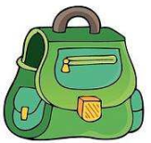28元 B．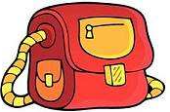32元 C．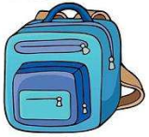 50元

5．积是12的算式是(   )。

A．10＋2 B．20－8 C．2×6

**二、填空题**

6．找规律写数。

（1）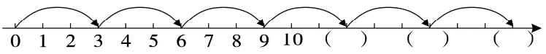

（2）6，12，18，24，（   ）

7．★★★★★★

★★★★★★

加法算式：____________

乘法算式：____________

8．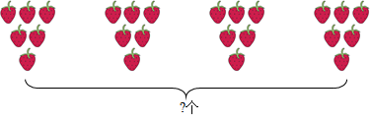

加法算式( )，乘法算式( )，读作：( )，口诀( )。

9．根据口诀写出两道乘法算式。

三六( )______________   ______________

( )二十______________   ______________

10．用棋子在棋盘上摆正方形，每条边上摆6枚，一共需要( )枚棋子。

**三、口算题**

11．看谁算得又对又快。

                                  

                                   

**【能力提升】**

**四、解答题**

12．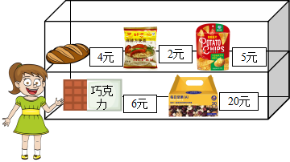

（1）每袋巧克力6元，妈妈买了3袋，用去多少元？

□○□＝□（   ）

（2）她带了20元，还剩多少元？

□○□＝□（   ）

13．同学们参加我市“创建文明城市”活动，如果每个同学捡5个垃圾袋，那么第二小组的6个同学一共捡了多少个垃圾袋？



**参考答案**

1．A

2．C

3．B

4．A

5．C

6．（1）12；15；18

（2）30

7．6＋6＝12     6×2＝12

8．6＋6＋6＋6＝24     4×6＝24     4乘6等于24     四六二十四

9．十八   3×6＝18   6×3＝18    四五    4×5＝20    5×4＝20

10．20

11．18；12；49；30

20；25；6；10

12．（1）18元

（2）2元

13．（个）